2.5D ARPG游戏说明文档

1. 游戏工程说明

提交的大作业包含工程项目和该说明文档，其中工程项目的目录如下图所示：

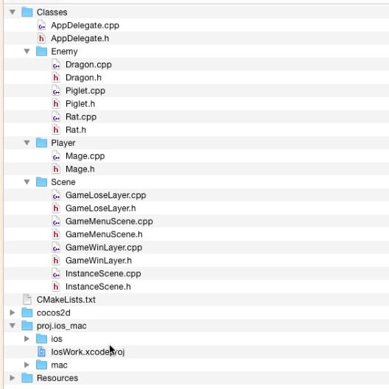

本游戏采用cocos2d-x引擎3.9版本的新增3D特性开发，最终发布为运行于MAC OSX ios模拟器的手机游戏。目录中Classes文件夹为c++语言编写的源代码文件，其中分为3个子文件夹：Enemy、Player和Scene分别为敌人类、玩家类与场景类。cocos2d文件夹中为cocos2dx引擎的源代码与库文件，proj.ios_mac文件夹下为适用于MAC OSX平台的工程文件，Resources文件夹下为游戏所需使用的资源文件，包括2D图片、3D模型以及粒子效果等等。

1. 游戏操作说明

为了更加清楚地解释游戏操作，特别配图进行说明（注：主要图片均来自于MAC OSX平台下ios模拟器的截图）。

游戏开始界面：有开始游戏和选择关卡两个菜单。



点击开始游戏则进入游戏场景，游戏场景如下所示：

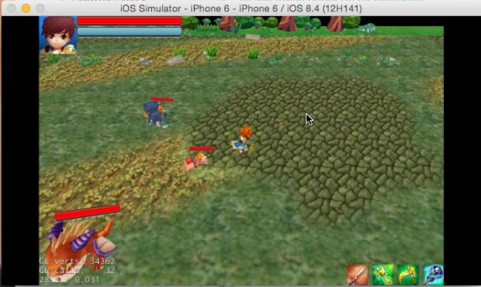

屏幕左上角为玩家头像，头像旁红色条为玩家生命值，蓝色条为玩家魔法值右下角为玩家的攻击按钮，分为普通攻击与范围技能两种。玩家的移动通过点击地图空白处实现。

玩家普通攻击的效果如下：

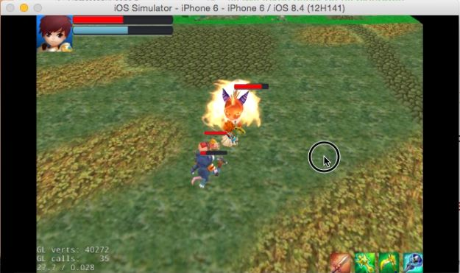

即，向玩家面朝方向发射火球，被火球击中的敌人受到相应的伤害。

玩家范围攻击的效果如下：

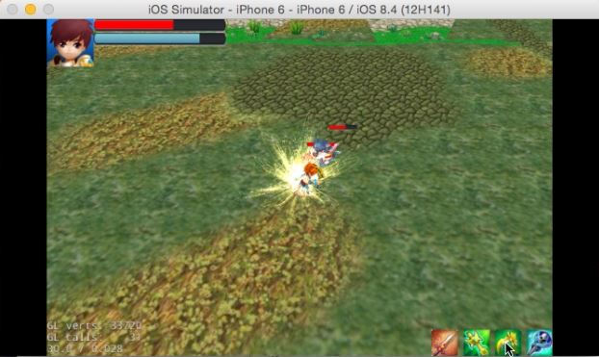

即，玩家击打地面，以自身为中心发射数道光芒，对周围敌人造成伤害。同时，玩家将会损耗一定魔法值。

敌人发动攻击，玩家受到伤害的效果如下：

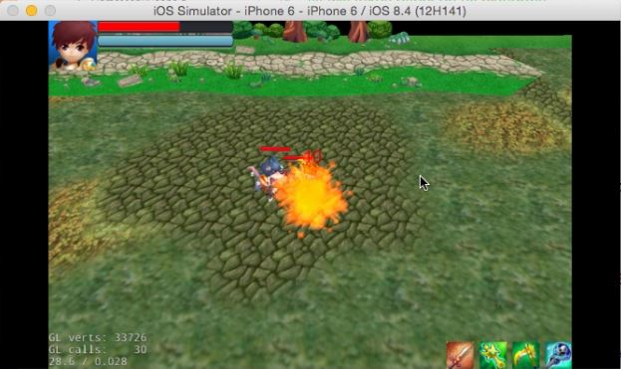

即，玩家身上出现击中粒子效果，同时显示扣除的生命值。

当玩家消灭所有敌人时，显示玩家胜利的提示：

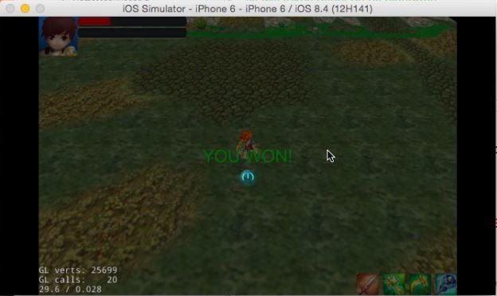

点击屏幕中央按钮重新开始。

当玩家生命值减少到零时，显示玩家死亡的提示：

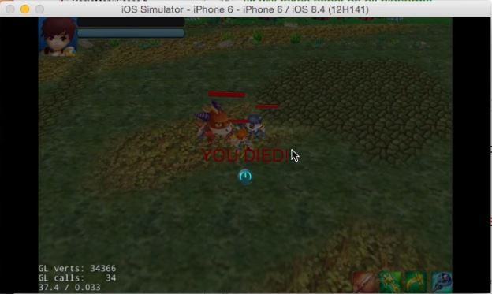

点击屏幕中央按钮也可重新开始。

1. 游戏源代码说明

为了解释游戏的代码结构，结合源代码的文件结构来看：

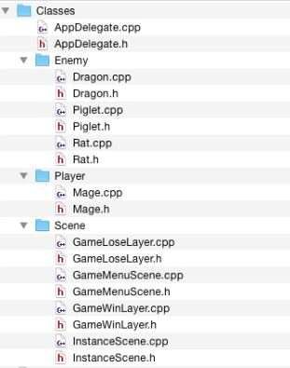

游戏由三个模块组成：玩家类Player、敌人类Enemy与场景类Scene。以下分别对其进行介绍：

玩家类Player，实现了对玩家控制角色的封装，包括玩家角色模型的载入、玩家角色动画的播放，玩家角色状态的更新，玩家角色在地图上移动过程的处理、以及摄像机对玩家角色的跟随等。

敌人类Enemy，主要分为3种，老鼠类Rat、野猪类Piglet与小龙类Dragon，分别对应着不同的模型与动画方式。这三种敌人共同的特点在于：各种动画的播放，动画状态的更新，主要是AI状态的切换与AI状态的更新。敌人AI状态切换的思路如下：若敌人视野范围内无玩家存在，则敌人向8个方向随机移动一段距离，若有玩家进入敌人视野而不在攻击范围内，则敌人跟随玩家的移动路径同步移动，若玩家进入敌人的攻击范围，则敌人向玩家发动攻击。

场景类Scene，也主要分为3种，GameMenuScene为负责游戏开始界面正式进入游戏前的菜单，主要负责场景的切换；GameWinLayer/GameLoseLayer为游戏胜利/失败后弹出灰色界面，暂停游戏或重新开始游戏。

场景类中最重要的是InstanceScene，在其中完成玩家头像、生命值、魔法值等UI的初始化，玩家技能按钮的初始化、屏幕触摸的监听、三维世界坐标到二位屏幕坐标的转换、玩家/怪物单位碰撞的处理、玩家/怪物技能命中的判定等，并且在每一帧调用的update函数中对场景进行更新。